Прохождение внешнего курса

Внешний курс

Козомазов Владимир Романович

Содержание

Список иллюстраций

Список таблиц

# 1 Цель работы

#### 1.0.0.1 **Ключевые аспекты**

1. **Теоретическое освоение архитектуры Linux**
   * Изучение принципов работы ядра, файловой системы, процессов и пользовательских окружений.
   * Сравнение дистрибутивов (Ubuntu, CentOS, Arch) и их назначения.
2. **Практическое применение командной строки**
   * Автоматизация рутинных задач через Bash-скрипты.
   * Отработка команд для управления файлами, пользователями, сетью и процессами.
3. **Подготовка к профессиональным требованиям**
   * Формирование базы для сертификаций (LPIC-1, RHCSA).
   * Развитие навыков, востребованных в DevOps, системном администрировании и разработке.
4. **Интеграция знаний в реальные проекты**
   * Настройка тестового сервера (например, веб-приложения на LAMP-стеке).
   * Участие в open-source проектах или хакатонах, связанных с Linux.

# 2 Задание

* Установка Linux
* Осваивание Linux
* Работа с архивами
* Запуск и контроль запускаемых программ
* Написание скриптов на bash

# 3 Теоретическое введение

#### 3.0.0.1 **1. Актуальность изучения Linux**

Операционная система **Linux** занимает центральное место в современной IT-инфраструктуре. Согласно исследованиям: - Более **90% облачных серверов** работают на Linux (AWS, Google Cloud, Azure); - **Все суперкомпьютеры** из топ-500 используют Linux; - Встроенные системы (IoT, Android, роутеры) основаны на ядре Linux.

Знание Linux критически важно для: - Системных администраторов и DevOps-инженеров; - Разработчиков back-end и embedded-систем; - Специалистов по кибербезопасности.

#### 3.0.0.2 **2. Основные концепции Linux**

Курс охватывает фундаментальные принципы:

**Архитектура ОС:** - Монолитное ядро (Kernel) - Модульность и открытый исходный код - Иерархическая файловая система (FHS)

**Ключевые особенности:** - Многопользовательский режим - Многозадачность и разделение процессов - Система прав доступа (rwx, sudo)

**Дистрибутивы:** | Тип | Примеры | Применение | |——|———|————| | Для начинающих | Ubuntu, Mint | Рабочие станции | | Серверные | CentOS, Debian | Корпоративные решения | | Минималистичные | Arch, Alpine | Кастомизация |

#### 3.0.0.3 **3. Методологическая основа курса**

Курс построен на принципах: 1. **Постепенного усложнения** - от базовых команд к скриптингу 2. **Практико-ориентированного подхода**: - Интерактивные тренажёры Stepik - Реальные кейсы администрирования 3. **Компетентностного подхода**: - Формирование навыков, востребованных в вакансиях

#### 3.0.0.4 **4. Связь с профессиональными стандартами**

Программа курса соответствует требованиям: - **Начального уровня** сертификаций: - Linux Professional Institute Certification (LPIC-1) - CompTIA Linux+ - **Профессиональных стандартов**: - Системный администратор (приказ Минтруда № 716н) - DevOps-инженер

#### 3.0.0.5 **5. Обзор содержания курса**

Основные модули: 1. Основы командной строки (Bash) 2. Управление пакетами (apt/yum) 3. Файловая система и права доступа 4. Процессы и сервисы 5. Основы сетевого администрирования 6. Введение в Bash-скриптинг

#### 3.0.0.6 **6. Необходимая базовая подготовка**

Для успешного прохождения требуется: - Базовое понимание принципов работы ОС - Умение работать с файловой системой - Начальные навыки работы с командной строкой

**Технические требования:** - Доступ к Linux (физическая/виртуальная машина, WSL2) - Минимальные аппаратные ресурсы (1 ГБ RAM, 10 ГБ HDD)

#### 3.0.0.7 **Заключение**

Данный курс предоставляет систематизированные знания и практические навыки работы с Linux, формируя фундамент для профессионального роста в IT-индустрии. Теоретическая база, заложенная в курсе, позволяет в дальнейшем: - Осваивать смежные технологии (Docker, Kubernetes) - Готовиться к профессиональным сертификациям - Эффективно решать реальные задачи администрирования

# 4 Выполнение лабораторной работы

Прошёл первую часть внешнего курса, включающую в себя 9 тем (рис. 1).



Рис. 1: Прохождение первой части внешнего курса

Прошёл вторую часть внешнего курса, включающую в себя 7 тем (рис. 2).

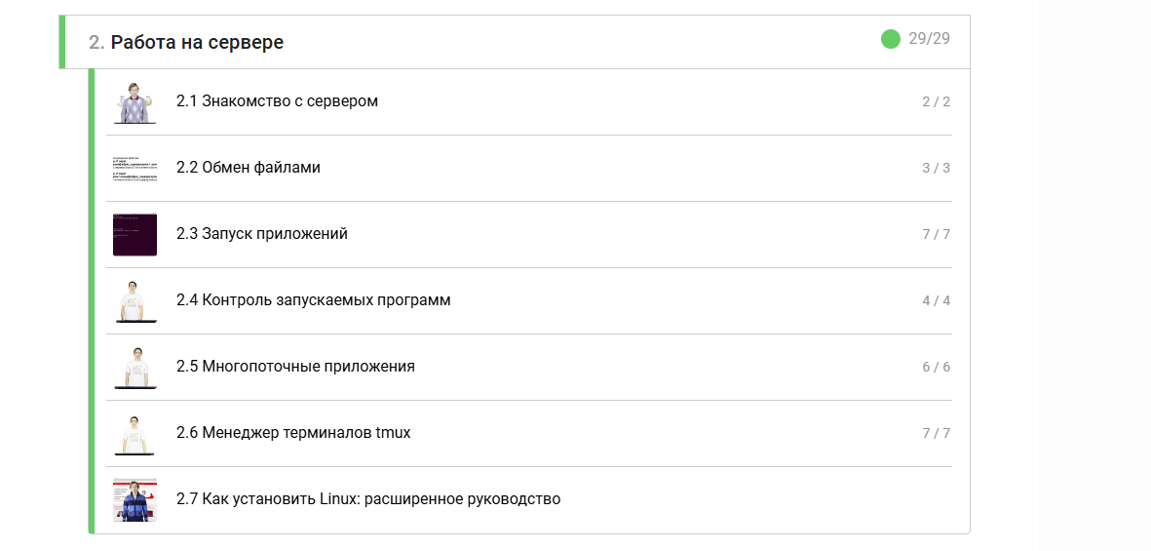

Рис. 2: Прохождение второй части внешнего курса

Прошёл третью часть внешнего курса, включающую в себя 7 тем (рис. 3).



Рис. 3: Прохождение третей части внешнего курса

# 5 Выводы

## 5.1 **1. Теоретические результаты**

### 5.1.1 📚 **Усвоенные концепции**

* Понимание архитектуры **Linux** (ядро, shell, файловая система).
* Знание основных **дистрибутивов** (Ubuntu, CentOS, Debian) и их различий.
* Принципы работы с **терминалом** (Bash/Zsh).
* Основы **сетевых настроек** (TCP/IP, SSH, firewall).
* Управление **правами доступа** (chmod, chown, sudo).

## 5.2 **2. Практические результаты**

### 5.2.1 💻 **Приобретённые навыки**

#### 5.2.1.1 ✅ **Базовый уровень**

* Работа с файлами и каталогами (ls, cd, grep, find).
* Управление процессами (ps, kill, top, htop).
* Настройка пользователей и групп (useradd, usermod, passwd).
* Установка ПО через **пакетные менеджеры** (apt, yum, dnf).

#### 5.2.1.2 ⚙ **Продвинутый уровень**

* Написание **Bash-скриптов** для автоматизации задач.
* Настройка **веб-серверов** (Nginx/Apache).
* Работа с **системными сервисами** (systemd, cron).
* Использование **SSH** и **SCP** для удалённого управления.
* Основы **контейнеризации** (Docker/Podman).

## 5.3 **3. Документированные достижения**

1. **Сертификат Stepik** (если курс предусматривает его выдачу).
2. **GitHub-репозиторий** с:
   * Примеры Bash-скриптов.
   * Конфиги для серверов (Nginx, SSH).
   * Документация по решённым задачам.

# Список литературы